МЕТОДИЧЕСКИЕ УКАЗАНИЯ
ДЛЯ СТУДЕНТОВ ПО ПРОВЕДЕНИЮ ЛАБОРАТОРНЫХ
ЗАНЯТИЙ

Дисциплины «Физика»

для специальности 050501 Профессиональное обучение

Предисловие

Лабораторный практикум по физике способствует более глубокому и детальному изучению предмета, готовит учащихся к практической работе в их профессиональной деятельности. Методические указания к проведению лабораторных работ по физике предназначены для помощи студентам при самостоятельной подготовке к лабораторной работе, указывается последовательность и методика выполнения заданий работы и требования к оформлению результатов эксперимента. Контрольные вопросы помогают студенту определить насколько глубоко они разобрались с теоретической и практической частью работы и закрепить полученные знания.
Первая часть настоящего пособия содержит указания по подготовке к лабораторной работе, методике ее выполнения, технике безопасности и правила оформления отчета.
Во второй части дано описание рабочего места учащихся, требования к организации рабочего места до начала работы, во время ее проведения и по окончании работы.
В третьей части приведены описания десяти лабораторных работ. В каждой работе даны теоретическая часть, сведения о необходимых приборах и аппаратах, указаны умения какие должен получить студент при выполнении работы программа работы, таблицы. В конце работы приведены вопросы для самопроверки и указана рекомендуемая литература для самостоятельной подготовки учащихся. Раздел «Выполнение работы в лаборатории» для большей четкости дан в виде отдельных пунктов, в каждом из которых предлагается проделать одну вполне определенную операцию. Рекомендуется, чтобы учащиеся сначала целиком прочли этот раздел и получили ясное представление о том, что им нужно делать.
Лабораторные работы являются одним из видов практического обучения. Их цель закрепить теоретические знания, проверить на опыте некоторые положения теории и законы, приобрести практические навыки в сборке электрических цепей, в проведении эксперимента, научить пользоваться простейшими измерительными приборами и аппаратами.
Вдумчивое отношение к лабораторной работе позволит учащемуся сделать, правильные выводы, проанализировать результаты опытов, научиться самостоятельно разрешать некоторые несложные задачи исследовательского характера.
Задание на очередную работу выдается за несколько дней до ее выполнения.
Чтобы качественно выполнить лабораторные работы, учащимся необходимо тщательно подготовиться к ним:
I) повторить теоретический материал по конспекту и по учебнику (см. список литературы);
2) ознакомиться с описанием лабораторной работы. В специальной рабочей тетради записать название и номер работы, вычертить таблицы для записи показаний приборов и результатов расчета, подготовить миллиметровую бумагу, если требуются графические построения;
3) выяснив цель работы, четко представить себе поставленную задачу и способы ее достижения, продумать ожидаемые результаты опытов;
4) сделать предварительный домашний расчет, если требуется в задании;
5) ответить устно или письменно на контрольные вопросы.

Оборудование рабочего места

Лабораторные занятия проводятся традиционным способом с использованием лабораторного оборудования и на ЭВМ с использованием специальных программ, моделирующих на экране монитора реальные физические процессы. При организации работы студенты должны соблюдать указанные ниже требования к организации рабочего места и правила техники безопасности.
Рабочее место студента включает в себя компьютерный стол, стул, системный блок с монитором, мышь и клавиатуру. Все компьютеры объединены в локальную сеть для обмена информаций друг с другом. Для проведения лабораторных работ с использованием лабораторного оборудования предусмотрены обычные столы, расположенные в центре аудитории. Необходимое оборудование хранится в лаборантской и размещается на столах перед началом занятий.

Требования безопасности перед началом работы.
1. Внимательно изучить содержание и порядок проведения лабораторной работы или лабораторного практикума, а также безопасные приемы его выполнения,
2. Подготовить к работе рабочее место, убрать посторонние предметы.
Приборы и оборудование разместить таким образом, чтобы исключить их падение и опрокидывание.
3. Проверить исправность оборудования, приборов, целостность лабораторной посуды и приборов из стекла.

Требования безопасности во время работы.
1.Точно выполнять все указания преподавателя при проведении лабораторной работы или лабораторного практикума, без его разрешения не выполнять самостоятельно никаких работ.
2. При работе со спиртовкой беречь одежду и волосы от воспламенения, не зажигать одну спиртовку от другой, не извлекать из горящей спиртовки горелку с фитилем, не задувать пламя спиртовки ртом, а гасить его, накрывая специальным колпачком.
3. При нагревании жидкости в пробирке или колбе использовать специальные держатели (штативы), отверстие пробирки или горлышко колбы не направлять на себя и на своих товарищей.
4. Во избежание ожогов, жидкость и другие физические тела нагревать не выше 60-70 ⁰С, не брать их незащищенными руками.
5 Соблюдать осторожность при обращении с приборами из стекла и лабораторной посудой, не бросать, не ронять и не ударять их.
6. Следить за исправностью всех креплений в приборах и приспособлениях, не прикасаться и не наклоняться близко к вращающимся и движущимся частям машин и механизмов.
7. При сборке электрической схемы использовать провода с наконечниками, без видимых повреждений изоляций, избегать пересечений проводов, источник тока подключать в последнюю очередь.
8. Собранную электрическую схему включать под напряжение только после проверки ее учителем (преподавателем) или лаборантом.
9. Не прикасаться к находящимся под напряжением элементам электрической цепи, к корпусам стационарного электрооборудования, к зажимам конденсаторов, не производить переключений в цепях до отключения источника тока.
10. Наличие напряжения в электрической цепи проверять только приборами.
11. Не допускать предельных нагрузок измерительных приборов.
12. Не оставлять без надзора не выключенные электрические устройства и приборы.

Требования безопасности в аварийных ситуациях.
1. При обнаружении неисправности в работе электрических устройств, находящихся под напряжением, повышенном их нагревании, появлении искрения, запаха горелой изоляции и т.д. немедленно отключить источник электропитания и сообщить об этом учителю (преподавателю).
2. В случае, если разбилась лабораторная посуда или приборы из стекла, не собирать их осколки незащищенными руками, а использовать для этой цели щетку и совок.
3. При разливе легковоспламеняющейся жидкости и ее загорании немедленно сообщить об этом учителю (преподавателю) и по его указанию покинуть помещение.
4. При получении травмы сообщить об этом учителю (преподавателю), которому немедленно оказать первую помощь пострадавшему и сообщить администрации учреждения, при необходимости отправить пострадавшего в ближайшее лечебное учреждение.

Требования безопасности по окончании работы.
1. Отключить источник тока. Разрядить конденсаторы с помощью изолированного проводника и разобрать электрическую схему.
2. Разборку установки для нагревания жидкости производить после ее остывания.
3. Привести в порядок рабочее место, сдать учителю (преподавателю) приборы, оборудование, материалы и тщательно вымыть руки с мылом.

1. Изучение основ создания виртуального эксперимента
с помощью программы «Живая физика»

Цель работы: знакомство с возможностями программы «Живая физика»; изучение интерфейса программы; создание простейших виртуальных экспериментов.

Пояснения к работе

Учебно-методический комплекс «Живая физика» - компьютерная проектная среда, ориентированная на изучение движения в гравитационном, электростатическом, магнитном или любых других полях, а также движения, вызванного всевозможными видами взаимодействия объектов. Справочное пособие содержит все необходимые пользователю сведения об использовании программы, о способах разработки и проведения экспериментов, а также о вычислительном методе, лежащем в основе работы программы.
После запуска программа Живая физика создаст окно (рис. 1)
Рис. 1
Основная часть окна рабочее поле или стол. На нем собирают экспериментальную установку и проводят эксперимент. В верхней части окна расположена строка подсказок. В этой строке отображается информация об объекте (инструменте), который находится в данный момент под указателем мышки. Чтобы получить информацию об объекте достаточно переместить указатель мыши на этот объект в инструментальном ящик (или на объект на столе), никаких щелчков делать не надо. Вдоль нижнего края расположен пульт времени, слева лабораторный шкаф. Пульт времени дает возможность управлять запуском и просмотром эксперимента. Нажимая на стрелки по краям пульта или передвигая движок, можно просмотреть эксперимент как по ходу времени, так и обратно, в любой момент остановить его или повторить шаг за шагом. Лабораторный шкаф содержит инструменты для разработки эксперимента, а также кнопки для его запуска и сброса. Он состоит из 14 ячеек, инструменты которых активизируются щелчком мыши.
В зависимости от типа эксперимента этапы его создания могут быть разными, однако можно выделить следующие основные шаги.
1. Выберите команду Новый из меню Файл, чтобы открыть поле для создания нового эксперимента.
2. Нарисуйте тело и разместите его в нужном месте экрана.
3. Если вас не удовлетворяют свойства тела, заданные по умолчанию, то сделайте двойной щелчок на изображении тела и в появившемся окне Свойства тела измените его начальные характеристики.
4. Выберите в меню Измерения и расположите на экране табло приборов, информация которых будет анализироваться в ходе эксперимента.
5. Щелкните на кнопке старт в лабораторном шкафу.
6. Чтобы сохранить проект, выберите команду Сохранить в меню Файл.

Задание
1. Внимательно прочитайте пояснения к работе.
2. Выполните задания приведенные в данном пособии и предъявите полученный результат преподавателю.
3. Изучите файл справочной информации к программе, законспектируйте в тетради необходимую информацию.

Выполнение работы в лаборатории

Оборудование: 1)программа для выполнения виртуального эксперимента «Живая физика», персональный компьютер.

- Проведите простейший эксперимент – падение тела на горизонтальную поверхность. Для этого создайте в верхней части экрана небольшое тело, внизу горизонтальную поверхность, которую закрепите якорем (рис. 2).

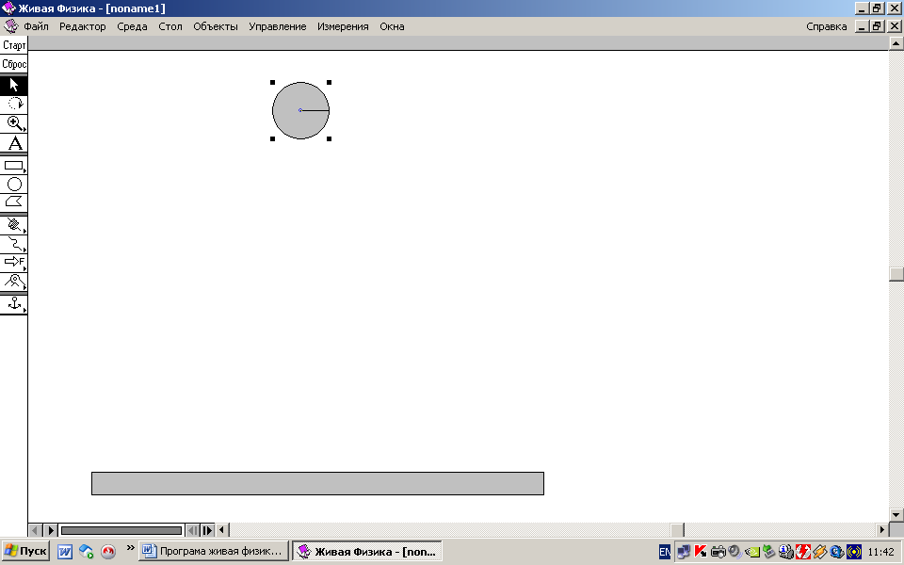

2. Запустите эксперимент.
3. Измените свойства падающего тела и поверхности, например, поменяйте коэффициент упругости. Для этого дважды щелкните мышкой на выбранном объекте и поменяйте нужные числа в появившемся окне (рис. 3).

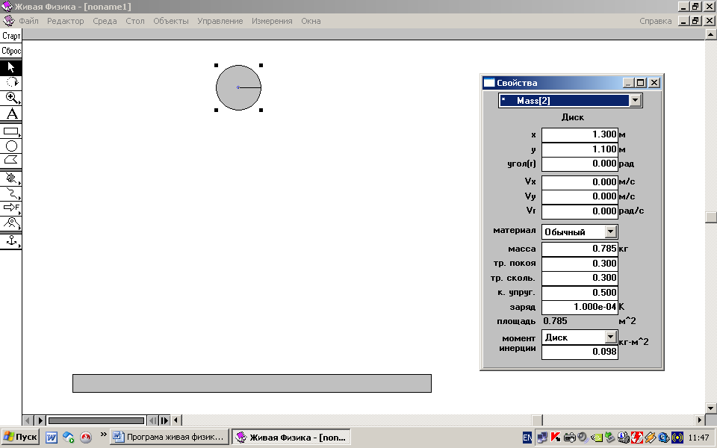

4. Попробуйте усложнить эксперимент, добавив другие тела, начальные скорости, изменив положение объектов.
5. Создай свой эксперимент, моделирующий какую-нибудь реальную ситуацию.
6. Изучите справочное руководство к программе.

2. Изучение второго закона Ньютона
Цель работы: экспериментально проверить справедливость выполнения второго закона Ньютона.

Пояснения к работе

По второму закону Ньютона ускорение а, сообщаемое телу силой F, прямо пропорционально величине этой силы и обратно пропорционально массе тела т:
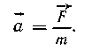
Экспериментальную проверку этой зависимости выполняют на приборе с движущейся тележкой. Ход работы аналогичен реальному эксперименту, проводившемуся ранее. Величину ускорения а определяют с помощью панели измерений 1. Массу экспериментальной тележки и груза изменяют с помощью панели свойств 3. Тележка с грузом соединяются блоком 2.

1 2 3
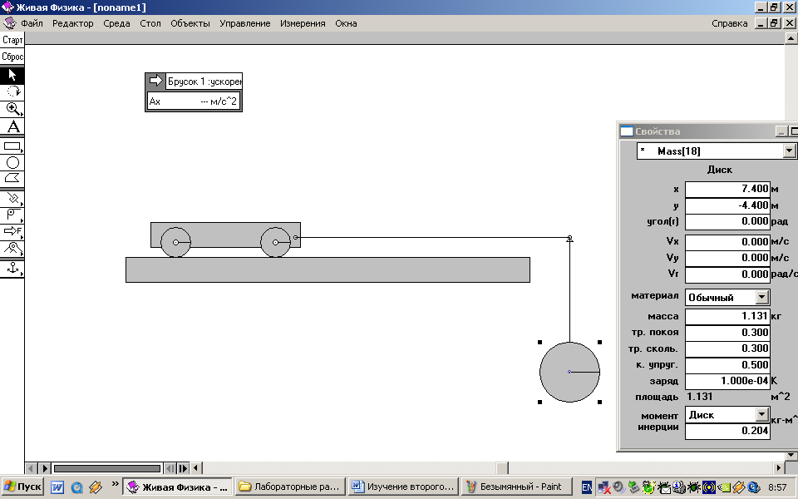

Задание

- Ознакомьтесь с пояснениями к работе.
- Проведите эксперимент.
- Результаты работы представьте в табличной форме, сделайте вывод.

Выполнение работы в лаборатории

Оборудование: 1)программа для выполнения виртуального эксперимента «Живая физика», персональный компьютер.

Задание 1. Исследование зависимости ускорения от действующей силы при постоянной массе тела

1. Подготовьте в тетради таблицу для записи результатов измерений и вычислений.
№ опыта | Сила, Н | Масса, кг | Ускорение, м/с
I
2

2. Создайте на рабочем столе модель тележки движущейся под действием груза.
3. Выведите на рабочий стол панели для получения численных результатов эксперимента.
4. Проведите эксперимент для четырех различных масс груза.
5.На основании полученных результатов, учитывая допущенные погрешности, сделайте вывод о зависимости ускорения от действующей силы при постоянной массе тела.

Задание 2. Исследование зависимости ускорения от массы движущегося тела при постоянной действующей силе

- Подготовьте в тетради таблицу для записи результатов измерений и вычислений.

№ опыта | Сила, Н | Масса, кг | Ускорение,  м/с
1
2
3

1. Проведите предыдущую серию экспериментов заново, только меняя массу тележки, а массу груза оставляйте постоянной.
2. Какую зависимость между ускорением и массой при постоянной силе выражают результаты опытов? Учитывая допущенные погрешности, сформулируйте общий вывод о зависимости ускорения от силы и массы тела.

Содержание отчета

- Постановка задачи.
- Результаты эксперимента.
- Вывод к работе.

Контрольные вопросы

1. Получились ли в работе строго пропорциональные зависимости? Если нет, то почему?
2. Может ли на результаты эксперимента повлиять масса колёс тележки ?
3. Получатся ли установленные в работе зависимости, если не учитывать силу трения?
4. Каковы основные причины погрешностей, возникающих при измерении ускорения движения тела?

Литература
- Алексеева М. Н. Физика – юным. : Книга для внеклассного чтения. – М. : Просвещение, 1980 – 160с.
- Буров В. А. Практикум по физике в средней школе. – М. : Просвещение, 1977 – 192с.
- Елютин П. В. Словарь справочник по элементарной физике. Часть 1. – М. : Издательский отдел УНЦ ДО МГУ, 1995 – 167с.
- Касьянов В. А. Физика 10 кл. : Учебник для общеобразовательных учебных заведений. – 4-е изд., испр. – М. : Дрофа, 2002 – 416с.
- Касьянов В. А. Физика 11 кл. : Учебник для общеобразовательных учебных заведений. – 4-е изд., испр. – М. : Дрофа, 2002 – 423с.
- Ландау Л. Д. Физика для всех. – М. : Государственное издательство физико-математической литературы, 1963. – 391с.
- Кабардин О. Ф. Физика. Справочные материалы. – М. : Просвещение, 1991. – 367с.
- Елютин П. В. Словарь справочник по элементарной физике. Часть 2. – М. : Издательский отдел УНЦ ДО МГУ, 1995 – 162с.

3. Изучение закона сохранения импульса
Введение

Цель работы: экспериментально убедиться в справедливости закона сохранения импульса; получить навыки работы по проведению виртуального эксперимента с использованием ЭВМ.

Пояснения к работе

Импульс тела – векторная физическая величина, равная произведению массы тела на его скорость и имеющая направление скорости:
Импульс является фундаментальной сохраняющейся характеристикой состояния физической системы.
Если в начальный момент времени импульс тела равен , а спустя время t он имеет значение , то справедливо выражение
.
Это выражение является более общей формулировкой второго закона Ньютона. Скорость изменения импульса тела равна действующей на тело силе. Изменение импульса тела определяется импульсом силы.
Система называется замкнутой, если сумма внешних сил, действующих на неё равна нулю. Система называется замкнутой вдоль определённого направления, если проекция внешних сил на это направление равна нулю. Примером замкнутой системы вдоль горизонтального направления является снайперская винтовка, из которой производится выстрел, и пуля, вылетающая из ее ствола. Система «винтовка-пуля» замкнутая, так как внешние силы действуют перпендикулярно оси.
В замкнутых системах справедлив закон сохранения импульса: Суммарный импульс замкнутой системы тел остается постоянным при любых взаимодействиях тел системы между собой.

Закон сохранения импульса, полученный из законной Ньютона имеет более широкую область применения, чем эти законы. Импульс сохраняется и для систем микрочастиц, для которых законы Ньютона не применимы. Закон сохранения импульса является следствием однородности пространства.
Задание
1. Ознакомьтесь с пояснениями к работе.
2. Проведите эксперимент.
3. Результаты работы представьте в табличной форме, сделайте вывод.

Выполнение работы в лаборатории

Оборудование: 1)программа для выполнения виртуального эксперимента «Живая физика», персональный компьютер.

- Подготовьте в тетради таблицу для записи результатов измерений и вычислений.

№ опыта | Масса m₁, кг | Масса m₂, кг | скорость V₁, м/с | скорость V₂, м/с | скорость V₁₀, м/с | скорость V₂₀, м/с | Импульс p₁, кгм/с | Импульс p₂, кгм/с
I
2

2. Создайте на рабочем столе модель виртуального эксперимента.
3. Выведите на рабочий стол панели для получения численных результатов эксперимента.

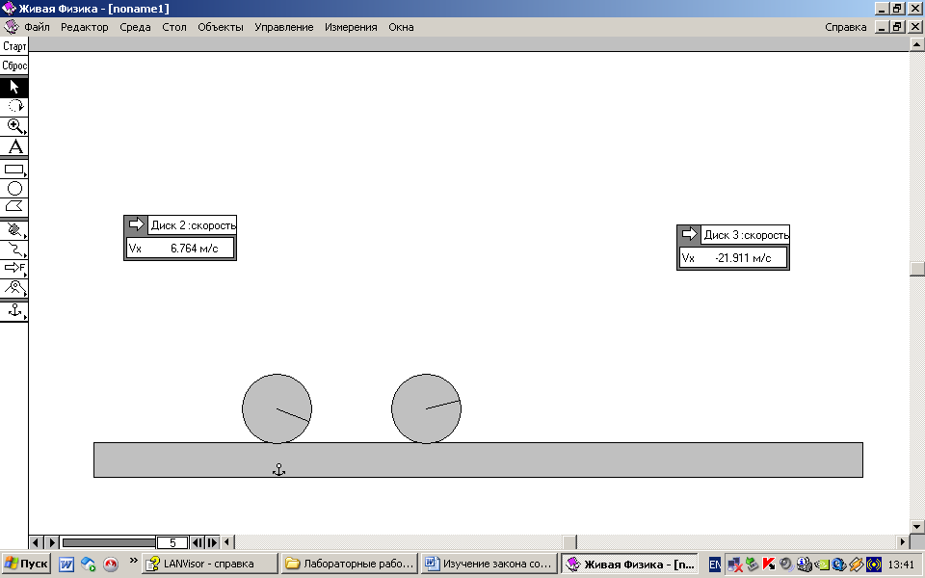

4. Проведите эксперимент для нескольких различных масс грузов.
5.На основании полученных результатов, учитывая допущенные погрешности, сделайте вывод о равенстве импульса системы в первоначальном и конечном состоянии.

Содержание отчета

1. Постановка задачи.
2. Результаты эксперимента.
3. Вывод к работе.

Контрольные вопросы

1. Дайте определение импульса тела и импульса системы тел?
2. Сформулируйте закон сохранения импульса?
3. Какая система называется замкнутой?
4. В каком случае систему можно считать замкнутой вдоль определенного направления?
5. Приведите примеры выполнения закона сохранения импульса в природе и технике.

Литература
- Алексеева М. Н. Физика – юным. : Книга для внеклассного чтения. – М. : Просвещение, 1980 – 160с.
- Буров В. А. Практикум по физике в средней школе. – М. : Просвещение, 1977 – 192с.
- Елютин П. В. Словарь справочник по элементарной физике. Часть 1. – М. : Издательский отдел УНЦ ДО МГУ, 1995 – 167с.
- Касьянов В. А. Физика 10 кл. : Учебник для общеобразовательных учебных заведений. – 4-е изд., испр. – М. : Дрофа, 2002 – 416с.
- Касьянов В. А. Физика 11 кл. : Учебник для общеобразовательных учебных заведений. – 4-е изд., испр. – М. : Дрофа, 2002 – 423с.
- Ландау Л. Д. Физика для всех. – М. : Государственное издательство физико-математической литературы, 1963. – 391с.
- Кабардин О. Ф. Физика. Справочные материалы. – М. : Просвещение, 1991. – 367с.
- Елютин П. В. Словарь справочник по элементарной физике. Часть 2. – М. : Издательский отдел УНЦ ДО МГУ, 1995 – 162с.

4. Изучение закона сохранения энергии
Введение

Цель работы: экспериментально убедиться в справедливости закона сохранения энергии; получить навыки работы по проведению виртуального эксперимента с использованием ЭВМ.

Пояснения к работе

Механическая энергия твердого тела включает в себя кинетическую энергию поступательного движения,
кинетическую энергию вращательного движения
и потенциальную энергию
Полная механическая энергия является арифметической суммой всех выше перечисленных видов энергий
E=E_{п}+E_{в}+E_{к}.
Для замкнутой системы справедлив закон сохранения полной механической энергии.
Целью данной лабораторной работы является проверка справедливости этого закона на примере скатывающегося с наклонной плоскости шара.
В начальный момент времени шар неподвижен и обладает только потенциальной энергией, т. к. находится выше уровня нулевой потенциальной энергии. Внизу наклонной плоскости потенциальная энергия равна нулю. Но зато появляется кинетическая энергия поступательного и вращательного движения. По закону сохранения энергии величина начальной энергии (вверху наклонной плоскости) и конечной энергии (внизу наклонной плоскости) одинакова. Справедливость этого утверждения и предстоит установить экспериментально.
Задание

1. Ознакомьтесь с пояснениями к работе.
2. Проведите эксперимент.
3. Результаты работы представьте в табличной форме, сделайте вывод.

Выполнение работы в лаборатории

Оборудование: 1)программа для выполнения виртуального эксперимента «Живая физика», персональный компьютер.

- Подготовьте в тетради таблицу для записи результатов измерений и вычислений.

№ опыта | Масса, кг | момент инерции,  кг м² | высота,  h | скорость, м/с | угловая скорость,  с⁻¹ | потенциальная энергия, Дж | кинетическая энергия, Дж | энергия вращения, Дж
I
2

2. Создайте на рабочем столе модель виртуального эксперимента.
3. Выведите на рабочий стол панели для получения численных результатов эксперимента.

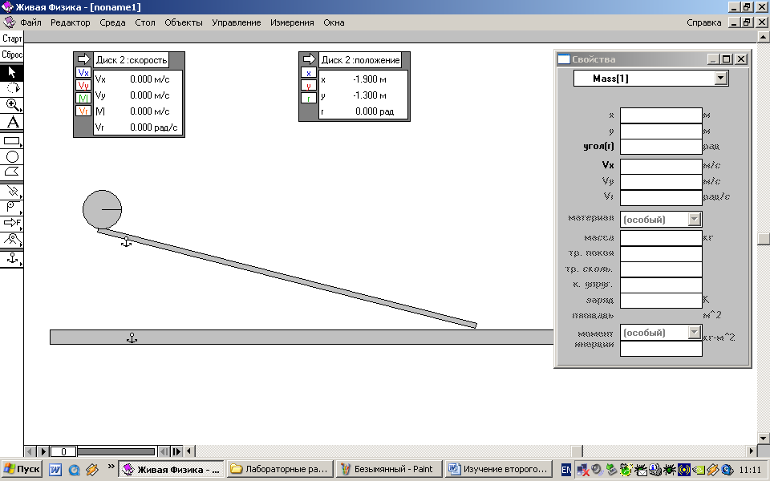

4. Проведите эксперимент для двух различных масс груза.
5.На основании полученных результатов, учитывая допущенные погрешности, сделайте вывод о равенстве энергий в первоначальном и конечном состоянии.

Содержание отчета

1. Постановка задачи.
2. Результаты эксперимента.
3. Вывод к работе.

Контрольные вопросы

1. Какие виды механической энергии вы знаете?
2. Сформулируйте закон сохранения полной механической энергии?
3. Какая система называется замкнутой?
4. Какие происходят превращения энергии при скатывании шарика с наклонной плоскости?

Литература
- Алексеева М. Н. Физика – юным. : Книга для внеклассного чтения. – М. : Просвещение, 1980 – 160с.
- Буров В. А. Практикум по физике в средней школе. – М. : Просвещение, 1977 – 192с.
- Елютин П. В. Словарь справочник по элементарной физике. Часть 1. – М. : Издательский отдел УНЦ ДО МГУ, 1995 – 167с.
- Касьянов В. А. Физика 10 кл. : Учебник для общеобразовательных учебных заведений. – 4-е изд., испр. – М. : Дрофа, 2002 – 416с.
- Касьянов В. А. Физика 11 кл. : Учебник для общеобразовательных учебных заведений. – 4-е изд., испр. – М. : Дрофа, 2002 – 423с.
- Ландау Л. Д. Физика для всех. – М. : Государственное издательство физико-математической литературы, 1963. – 391с.
- Кабардин О. Ф. Физика. Справочные материалы. – М. : Просвещение, 1991. – 367с.
- Елютин П. В. Словарь справочник по элементарной физике. Часть 2. – М. : Издательский отдел УНЦ ДО МГУ, 1995 – 162с.

5. Измерение сопротивления проводника

Цель работы: Определить сопротивление участка цепи и вы числить удельное сопротивление материала из которого изготовлен проводник .

Пояснения к работе

Сопротивлением проводника называют физическую величину, характеризующую свойство проводника затруднять прохождение электрического тока. Сопротивление зависит не только от материала проводника, но и от его длины, поперечного сечения и температуры. В длинном проводнике свободные заряды испытывают на своем пути больше столкновений и, следовательно, встретят большее сопротивление, чем в коротком. В проводнике с большой площадью поперечного сечения суммарный «свободный путь» зарядов в промежутках между частицами вещества шире, вероятность столкновений с частицами меньше, чем в проводнике с малой площадью поперечного сечения. Поэтому сопротивление проводника тем меньше, чем больше площадь его поперечного сечения.
Сопротивление проводника прямо пропорционально его длине, обратно пропорционально площади поперечного сечения и зависит от материала, из которого сделан проводник:
(1)
где ρ- удельное сопротивление проводника, зависящее от свойств материала, из которого он сделан. Из формулы следует, что
(2)
При S, равном единице площади, и L , равном единице длины, ρ = R. В СИ за единицу удельного сопротивления материала принимается сопротивление проводника, сделанного из этого материала и имеющего длину, равную 1 м, и площадь поперечного сечения, равную 1 м².
Удельное сопротивление измеряется в =
Из закона Ома для участка цепи следует, что сопротивление прямопропорционально напряжению и обратно пропорционально силе тока в проводнике:
Задание

1. Ознакомьтесь с пояснениями к работе.
2. Проведите эксперимент.
3. Результаты работы представьте в табличной форме, сделайте вывод.

Выполнение работы в лаборатории

Оборудование: 1) источник постоянного тока напряжением 4 В; 2) амперметр; 3) вольтметр; 4) реостат; 5) линейка; 6) микрометр.
1. Подготовьте в тетради таблицу для записи результатов измерений и вычислений.

U,В | I,А | R,Ом | d,м | S,м² | L,м | ρ,

2. Соберите цепь по схеме, изображенной на рисунке.
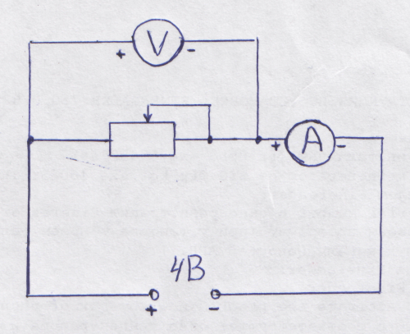

3. Установите движок реостата в среднее положение и измерьте полученные значения силы тока и напряжения. Полученные результаты занесите в таблицу.
4. Вычислите сопротивление реостата.
5. Определите количество витков реостата, по которым протекает ток, рассчитайте длину одного витка и вычислите полную длину проволоки.
6. Измерьте диаметр провода и вычислите его площадь.
7. По полученным данным вычислите удельное сопротивление материала.
8. Вычислите абсолютную и относительную погрешность измерений.

Содержание отчета

1. Постановка задачи.
2. Результаты эксперимента.
3. Вывод к работе.

Контрольные вопросы

1. Что называют электрическим сопротивлением?
2. Что называют удельным сопротивлением?
3. Как изменится сопротивление проводника при увеличении его длины в два раза?
4. Как изменится сопротивление проводника при увеличении площади сечения в два раза?
5. От каких параметров зависит сопротивление проводника?
6. Почему электрические провода чаще всего делают медными?
7. Как с помощью формулы (1) объяснить, что при параллельном соединении общее сопротивление цепи меньше сопротивления ее отдельных элементов?

Литература
- Алексеева М. Н. Физика – юным. : Книга для внеклассного чтения. – М. : Просвещение, 1980 – 160с.
- Буров В. А. Практикум по физике в средней школе. – М. : Просвещение, 1977 – 192с.
- Елютин П. В. Словарь справочник по элементарной физике. Часть 1. – М. : Издательский отдел УНЦ ДО МГУ, 1995 – 167с.
- Касьянов В. А. Физика 10 кл. : Учебник для общеобразовательных учебных заведений. – 4-е изд., испр. – М. : Дрофа, 2002 – 416с.
- Касьянов В. А. Физика 11 кл. : Учебник для общеобразовательных учебных заведений. – 4-е изд., испр. – М. : Дрофа, 2002 – 423с.
- Ландау Л. Д. Физика для всех. – М. : Государственное издательство физико-математической литературы, 1963. – 391с.
- Кабардин О. Ф. Физика. Справочные материалы. – М. : Просвещение, 1991. – 367с.
- Елютин П. В. Словарь справочник по элементарной физике. Часть 2. – М. : Издательский отдел УНЦ ДО МГУ, 1995 – 162с.

6. Измерение ЭДС внутреннего сопротивления источника тока

Цель работы: Экспериментально определить ЭДС и внутреннее сопротивление лабораторного источника питания.

Пояснения к работе

Электрическая цепь состоит из двух существенно различных частей: так называемой внутренней, или источника э. д. с., и внешней, которая соединяет полюса источника вне его. Источник э. д. с., как и всякий проводник, обладает сопротивлением, которое называется внутренним сопротивлением и обозначается r в отличие от внешнего сопротивлении R цепи.
Преодолевая внешнее сопротивление, единичным электрический заряд затрачивает энергию U, называемую напряжением во внешней цепи и равную U=IR. Преодолевая внутреннее сопротивление источника, единичный заряд затрачивает энергию U_{вн.}=IR . Согласно закону сохранения и превращения энергии, энергия IR+Ir затраченная единичным зарядом, прошедшим замкнутый путь по всей цепи, равна энергии, приобретенной им в источнике э. д. с. за счет работы сторонних сил, т. е.
равна электродвижущей силе . Так как сила тока во всех частях замкнутой цепи одинакова, то
откуда
(1)
Эта формула выражает закон Ома для полной цепи: сила тока в замкнутой цепи прямо пропорциональна э. д. с. источника и обратно пропорциональна сумме внешнего и внутреннего сопротивлений.
В данной работе необходимо вычислить ЭДС и внутреннее сопротивление источника тока. Для этого необходимо определить значение тока для двух различных сопротивлений внешней цепи. Значение сопротивления можно найти по формуле
Решая систему двух уравнений, находят ЭДС и внутреннее сопротивление.
Задание

1. Ознакомьтесь с пояснениями к работе.
2. Проведите эксперимент.
3. Результаты работы представьте в табличной форме, сделайте вывод.

Выполнение работы в лаборатории

Оборудование: 1) источник постоянного тока напряжением 4 В; 2) амперметр; 3) вольтметр; 4) реостат.

1. Подготовьте в тетради таблицу для записи результатов измерений и вычислений.
№ | I,А | U,В | R,Ом | ЭДС,В | r,Ом
1
2

2. Соберите цепь по схеме, изображенной на рисунке.

3. Установите с помощью реостата в значение тока около 0,5А, измерьте полученные значения. Затем установите ток около 1,5А. Полученные результаты занесите в таблицу.
4. Вычислите сопротивление реостата в каждом случае.
5. Решая систему двух уравнений, найдите ЭДС и внутреннее сопротивление.

Содержание отчета

1. Постановка задачи.
2. Результаты эксперимента.
3. Вывод к работе.

Контрольные вопросы

1.Сформулируйте закон Ома для полной цепи.
2. Что показывает вольтметр, присоединенный к полюсам источника тока при замкнутой внешней цепи? при разомкнутой внешней цепи?
3. Что такое ток короткого замыкания?
4. Как объяснить наличие внутреннего сопротивления у источника тока.

Литература
- Алексеева М. Н. Физика – юным. : Книга для внеклассного чтения. – М. : Просвещение, 1980 – 160с.
- Буров В. А. Практикум по физике в средней школе. – М. : Просвещение, 1977 – 192с.
- Елютин П. В. Словарь справочник по элементарной физике. Часть 1. – М. : Издательский отдел УНЦ ДО МГУ, 1995 – 167с.
- Касьянов В. А. Физика 10 кл. : Учебник для общеобразовательных учебных заведений. – 4-е изд., испр. – М. : Дрофа, 2002 – 416с.
- Касьянов В. А. Физика 11 кл. : Учебник для общеобразовательных учебных заведений. – 4-е изд., испр. – М. : Дрофа, 2002 – 423с.
- Ландау Л. Д. Физика для всех. – М. : Государственное издательство физико-математической литературы, 1963. – 391с.
- Кабардин О. Ф. Физика. Справочные материалы. – М. : Просвещение, 1991. – 367с.
- Елютин П. В. Словарь справочник по элементарной физике. Часть 2. – М. : Издательский отдел УНЦ ДО МГУ, 1995 – 162с.

7. ИЗУЧЕНИЕ УСТРОЙСТВА И РАБОТЫ ТРАНСФОРМАТОРА
Цель работы: изучение устройства и принципа действия трансформатора; вычисление коэффициента трансформации и КПД трансформатора.

Пояснения к работе

Применяемый в работе трансформатор (рис. 1) состоит из двух катушек 1 и 2, разборного сердечника 3, Г-образные части которого соединяются стяжным болтом с барашком 4.
В данной работе надо ознакомиться с устройством трансформатора, определить его коэффициент трансформации и КПД.
Коэффициент трансформации рассчитывают по формуле:
где U₁ и U₂ — действующие значения напряжений в первичной и вторичной обмотках трансформатора. Напряжения измеряют с помощью авометра при разомкнутой вторичной обмотке (холостой ход).
Во время работы трансформатора под нагрузкой часть энергии расходуется на нагревание обмоток (потери в меди) и сердечника (потери в стали), Коэффициент полезного действия трансформатора
где Р₁ — мощность, потребляемая первичной обмоткой из сети, а Р₂ — мощность, выделяемая во вторичной обмотке.

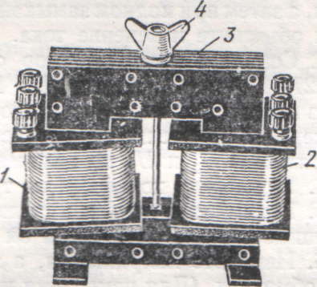
Рис. 1

Задание

1. Ознакомьтесь с пояснениями к работе.
2. Проведите эксперимент.
3. Результаты работы представьте в табличной форме, сделайте вывод.

Выполнение работы в лаборатории

Оборудование: 1) трансформатор школьный разборный с двумя одинаковыми катушками на 127—220 В; 2) выпрямитель ВС4-12, имеющий вывод регулируемого переменного напряжения 8—20 В; 3) авометр школьный; 4) реостат ползунковый на 0,4 А, 1000 Ом; 5) ключ лабораторный; 6) провода соединительные с наконечниками.
1. Ознакомьтесь с устройством трансформатора, разберитесь в соединении секций обмоток по схеме (рис. 2) и подготовьте в тетради таблицу для записи результатов измерений и вычислений.

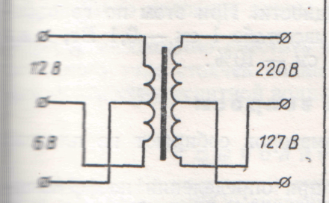

Рис. 2

№ опыта | Первичная цепь |  |  | Вторичная цепь |  |  | ή,%
 | U₁,В | I₁,А | P₁,Вт | U₂,В | I₂,А | P₂,Вт
1
2
3
4

2. Отвинтите барашек и разберите трансформатор. К катушке на 127 В присоедините источник переменного напряжения в 8 В и авометр, переключив его предварительно на измерение переменного тока до 500 мА. Измерьте ток в цепи. После этого измерьте ток в той же катушке при введении в нее сначала половины сердечника, а затем при полном замыкании сердечника. Сравните результаты и объясните изменение тока.
3. Соберите трансформатор с двумя одинаковыми катушками на 127—220 В. Секцию на 127 В одной из катушек подсоедините через ключ к зажимам переменного напряжения 20 В. Переключите авометр на измерение переменного напряжения до 50 В и измерьте напряжение U_{l} и U_{z} на зажимах первой и второй катушек.
4. Вычислите коэффициент трансформации.
5. Разомкните цепь и подключите к зажимам 220 В вторичной катушки реостат так, чтобы он был полностью введен.
6. Измерьте напряжения, а затем токи в первичной и вторичной обмотках. (Для измерения напряжения воспользуйтесь шкалой переменного напряжения авометра до 50 В, а тока — шкалой переменного тока до 500 мА.)
7. Вычислите потребляемую мощность Р_{ь} полезную мощность Р, и коэффициент полезного действия т).
8. Опыт повторите еще три раза, меняя с помощью реостата сопротивление нагрузки так, чтобы напряжение на вторичной обмотке каждый раз менялось примерно на 5 В. В каждом опыте измерьте токи и напряжения в первичной и вторичной обмотках и вычислите коэффициент полезного действия.
Результаты измерений и вычислений занесите в таблицу и по полученным данным постройте график зависимости КПД трансформатора от полезно расходуемой мощности. При этом по горизонтальной оси отложите мощность в масштабе 1 см — 0,1 Вт, вертикальной — КПД в масштабе 1 см — 10%.

Содержание отчета

1. Постановка задачи.
2. Результаты эксперимента.
3. Вывод к работе.

Контрольные вопросы

1. Почему сердечники трансформаторов собирают из пластин электротехнической стали?
2. Почему напряжение измеряют при определении коэффициента трансформации при разомкнутой вторичной цепи?
3. Почему КПД применяемого в работе трансформатора значительно ниже, чем у промышленных большой мощности?

Литература
- Алексеева М. Н. Физика – юным. : Книга для внеклассного чтения. – М. : Просвещение, 1980 – 160с.
- Буров В. А. Практикум по физике в средней школе. – М. : Просвещение, 1977 – 192с.
- Елютин П. В. Словарь справочник по элементарной физике. Часть 1. – М. : Издательский отдел УНЦ ДО МГУ, 1995 – 167с.
- Касьянов В. А. Физика 10 кл. : Учебник для общеобразовательных учебных заведений. – 4-е изд., испр. – М. : Дрофа, 2002 – 416с.
- Касьянов В. А. Физика 11 кл. : Учебник для общеобразовательных учебных заведений. – 4-е изд., испр. – М. : Дрофа, 2002 – 423с.
- Ландау Л. Д. Физика для всех. – М. : Государственное издательство физико-математической литературы, 1963. – 391с.
- Кабардин О. Ф. Физика. Справочные материалы. – М. : Просвещение, 1991. – 367с.
- Елютин П. В. Словарь справочник по элементарной физике. Часть 2. – М. : Издательский отдел УНЦ ДО МГУ, 1995 – 162с.

8. Определение электрохимического эквивалента меди

Цель работы: экспериментально определить значение электрохимического эквивалента меди и заряд электрона.

Пояснения к работе

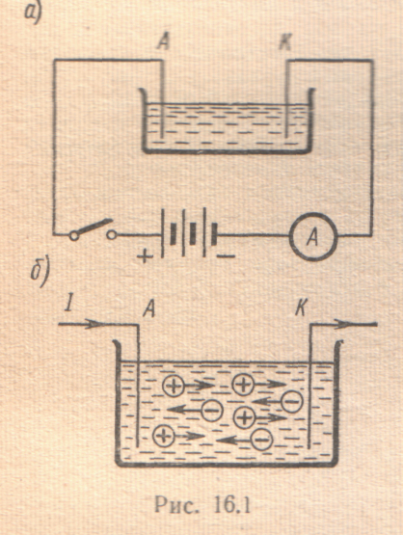
В электролитах свободными зарядами являются положительные и отрицательные ионы. Опустим в сосуд, содержащий электролит, две металлические или угольные пластинки, соединенные с источником э. д. с. (рис. 16.1, а) и называемые электродами. Электрод, соединенный с положительным полюсом источника, называется анодом, соединенный с отрицательным полосам источника — катодом. Сосуд, содержащий электролит и электроды, называется электролитической ванной.
При замыкании цепи анод заряжается положительно, катод — отрицательно, и между ними образуется электрическое поле. Под действием сил поля отрицательные ионы движутся к аноду, а положительные — к катоду (рис. 16.1,6). Поэтому отрицательные ионы получили название анионов, а положительные — катионов. Достигнув катода, катионы присоединяют к себе
избыточные электроны катода и превращаются в нейтральные атомы. Анионы отдают аноду свои лишние электроны и тоже превращаются в нейтральные атомы. Эти атомы или образовавшиеся из них молекулы откладываются на электродах, покрывая их слоем вещества. Выделение вещества на электродах при прохождении электрического тока через электролит называется электролизом.
Фарадей исследовал явления прохождения электрического тока через
электролиты и на основании опытов установил два основных закона электролиза.
Первый закон: масса т вещества, выделившаяся при электролизе на каждом из электродов, пропорциональна величине заряда q, прошедшего через электролит:
m = kq
где k — электрохимический эквивалент данного вещества.
При q=1Кл k = m, т. е. электрохимический эквивалент равен количеству вещества, выделившемуся на электроде при прохождении через электролит единицы заряда. Так как q = It, то
m=kIt
Электрохимический эквивалент можно определить, воспользовавшись законом Фарадея. Для этого надо измерить массу отложившегося на электроде вещества, силу тока и время его прохождения через электролит.
Задание

1. Ознакомьтесь с пояснениями к работе.
2. Проведите эксперимент.
3. Результаты работы представьте в табличной форме, сделайте вывод.

Выполнение работы в лаборатории

Приборы и материалы: весы с гирями, амперметр, часы, электрическая плитка, батарея аккумуляторов, реостат, выключатель, электроды медные, цилиндрический сосуд, раствор медного купороса, соединительные провода пробирка с песком, коробочка для песка.

1. Положить на одну чашку весов медный электрод, который будет служить катодом, на другую - коробочку для песка.
2. Тщательно уравновесить весы, осторожно подсыпая песок из пробирки в коробку.
3. Собрать цепь, соединив последовательно батарею, амперметр, реостат, сосуд с раствором медного купороса, в который погружены электроды, ключ.
4. Замкнуть ключ, заметив время начала опыта.
5. Поддерживая с помощью реостата силу тока неизменно! (около 1 А), следить за тем, чтобы стрелка амперметра совпадать со штрихом шкалы.
6. В течение 20 мин производить электролиз раствора.
7. Выключить ток, вынуть и обмыть медный электрод, служащий катодом, водой, затем обсушить его над электроплиткой.
8. Положить электрод на весы и вновь их уравновесить но уже с помощью гирь, масса которых равна массе меди m.
9. Результаты измерений занести в таблицу:
Время t, c | Сила тока I, А | Масса меди m, кг | k, кг/Кл

10. Используя закон Фарадея, определить электрохимический эквивалент меди .
11. Найти относительную погрешность измерения k по формуле:
, где , .
Можно считать что Δm не превышает 20 мг. Эта погрешность определяется чувствительностью весов (она равна 10 мг при массе электрода, примерно равной 20 г) и погрешностью миллиграммовых гирь, которая в сумме не превосходит 10 мг.
Погрешностью =можно пренебречь.
12. Определить абсолютную погрешность измерения химического эквивалента меди Δk = k.
13. Результаты измерений записать в виде:
14. Пользуясь справочником, найти электрохимический эквивалент меди и проверить, принадлежит ли его значение найденному в опыте интервалу.
15. Пользуясь формулой , найти е-модуль элементарного заряда.

Содержание отчета

1. Постановка задачи.
2. Результаты эксперимента.
3. Вывод к работе.

Контрольные вопросы

1. Какие заряженные частицы обусловливают существование электрического тока в жидкостях и как они называются?
2. Опишите явление электролиза.
3. Справедлив ли закон Ома для электролитов?
4. Сформулируйте закон Ома для электролитов.
5. Что называется электрохимическим эквивалентом вещества?
6. Расскажите о технических применениях электролиза.

Литература
- Алексеева М. Н. Физика – юным. : Книга для внеклассного чтения. – М. : Просвещение, 1980 – 160с.
- Буров В. А. Практикум по физике в средней школе. – М. : Просвещение, 1977 – 192с.
- Елютин П. В. Словарь справочник по элементарной физике. Часть 1. – М. : Издательский отдел УНЦ ДО МГУ, 1995 – 167с.
- Касьянов В. А. Физика 10 кл. : Учебник для общеобразовательных учебных заведений. – 4-е изд., испр. – М. : Дрофа, 2002 – 416с.
- Касьянов В. А. Физика 11 кл. : Учебник для общеобразовательных учебных заведений. – 4-е изд., испр. – М. : Дрофа, 2002 – 423с.
- Ландау Л. Д. Физика для всех. – М. : Государственное издательство физико-математической литературы, 1963. – 391с.
- Кабардин О. Ф. Физика. Справочные материалы. – М. : Просвещение, 1991. – 367с.
- Елютин П. В. Словарь справочник по элементарной физике. Часть 2. – М. : Издательский отдел УНЦ ДО МГУ, 1995 – 162с.

9. ОПРЕДЕЛЕНИЕ ДЛИНЫ СВЕТОВОЙ ВОЛНЫ ПРИ ПОМОЩИ ДИФРАКЦИОННОЙ РЕШЕТКИ

Цель работы: изучение спектра дифракционной решетки, определение длины световой волны красного и фиолетового цвета.

Пояснения к работе

Дифракционная решетка представляет собой совокупность большого числа очень узких параллельных щелей, разделенных непрозрачными промежутками. Общая ширина щели и непрозрачного промежутка называется периодом решетки. Например, если на дифракционной решетке имеется 100 штрихов на 1 мм, то период или постоянная дифракционной решетки d = 0,01мм.
На рисунке 1 представлена схема хода лучей через решетку. Лучи, проходящие через решетку перпендикулярно ее плоскости, попадают в зрачок наблюдателя и образуют на сетчатке глаза обычное изображение источника света. Лучи, огибающие края щелей решетки, имеют некоторую разность хода, зависящую от угла а. Если эта разность равна длине волны λ, или λ•n, где n - целое число, то каждая такая пара лучей образует на сетчатке изображение источника, цвет которого определяется соответствующей длиной волны λ.
Смотря сквозь решетку на источник света, наблюдатель, кроме этого источника, видит расположенные симметрично по обе стороны от него дифракционные спектры. Ближайшая пара спектров (1-го порядка) соответствует разности хода лучей, равной λ, для соответствующего цвета. Более удаленная пара спектров (2-го порядка) соответствует разности хода лучей, равной 2λ, и т. д.

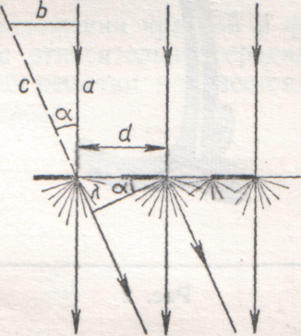
Рис. 1
Как видно из схемы, , где d - известный период решетки, а n - порядок спектра.
Значит, чтобы определить длину волны, соответствующую линии определенного цвета, достаточно найти
.
Для этого служит прибор, изображенный на рисунке 2. Это линейка, разделенная на миллиметры, с перемещающимся вдоль нее черным экраном. Посередине экрана имеется прорезь, с помощью которой прибор направляют на источник света.
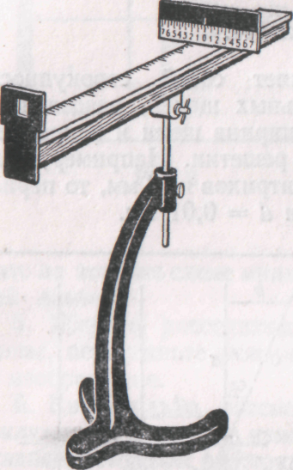
На другом конце линейки закреплена дифракционная решетка. Смотря сквозь решетку и прорезь на источник света, наблюдатель увидит на черном фоне экрана по обе стороны от прорези дифракционные спектры 1-го, 2-го и т. д. порядков. Расстояние b отсчитывают по линейке от решетки до экрана, расстояние а от прорези до линии спектра определяемой длины волны.

рис. 1

Задание

1. Ознакомьтесь с пояснениями к работе.
2. Проведите эксперимент.
3. Результаты работы представьте в табличной форме, сделайте вывод.

Выполнение работы в лаборатории

Оборудование: 1) прибор для определения длины световой волны на подставке; 2) дифракционная решетка с периодом 0,02 или 0,01 мм; 3) источник света.
1. Подготовьте в тетради таблицу для записи результатов измерений и вычислений.
Порядок спектра | Постоянная решетки | Расстояние от решетки до шкалы | Границы спектра |  | Длина световой волны
 |  |  | К | Ф | К | Ф
I
II

2. Поместите дифракционную решетку в рамку прибора и укрепите его в подставке подъемного столика.
3. Смотря сквозь дифракционную решетку, направьте прибор а источник света так, чтобы последний был виден сквозь узкую прицельную щель щитка. При этом по обе стороны щитка на черном фоне заметны дифракционные спектры нескольких порядков. В случаe наклонного положения спектров поверните решетку на некоторый угол до устранения перекоса.
4. По шкале щитка, рассматриваемой через решетку, определите красную и фиолетовую границы спектров 1-го и 2-го порядков.
5. По делениям, нанесенным на бруске, определите расстояние от дифракционной решетки до шкалы.
6. Результаты измерений занесите в таблицу.
7. Установите ползунок с экраном на другом расстоянии от решетки и повторите измерения.
8. Определите длину световой волны для красных и фиолетовых лучей по уравнению, приведенному выше. (Поскольку углы, под которыми наблюдают границы спектров для решетки с d = 0,01 мм, не превышают 4°, вместо синусов можно использовать значения тангенсов.)
9. Определите среднее значение длины волны для красной и фиолетовой границ спектра.

Содержание отчета

1. Постановка задачи.
2. Результаты эксперимента.
3. Вывод к работе.

Контрольные вопросы

1. Что называется периодом решетки?
2. Как образуется дифракционный спектр и чем он отличается от дисперсионного?
3. Какова последовательность в расположении красной и фиолетовой частей дифракционного спектра относительно середины?
4. Как влияет период дифракционной решетки на расстояние между участками дифракционных спектров?

Литература
- Алексеева М. Н. Физика – юным. : Книга для внеклассного чтения. – М. : Просвещение, 1980 – 160с.
- Буров В. А. Практикум по физике в средней школе. – М. : Просвещение, 1977 – 192с.
- Елютин П. В. Словарь справочник по элементарной физике. Часть 1. – М. : Издательский отдел УНЦ ДО МГУ, 1995 – 167с.
- Касьянов В. А. Физика 10 кл. : Учебник для общеобразовательных учебных заведений. – 4-е изд., испр. – М. : Дрофа, 2002 – 416с.
- Касьянов В. А. Физика 11 кл. : Учебник для общеобразовательных учебных заведений. – 4-е изд., испр. – М. : Дрофа, 2002 – 423с.
- Ландау Л. Д. Физика для всех. – М. : Государственное издательство физико-математической литературы, 1963. – 391с.
- Кабардин О. Ф. Физика. Справочные материалы. – М. : Просвещение, 1991. – 367с.
- Елютин П. В. Словарь справочник по элементарной физике. Часть 2. – М. : Издательский отдел УНЦ ДО МГУ, 1995 – 162с.

10. Изучение треков заряженных частиц по готовым фотографиям

Цель работы: объяснить характер движения заряженных частиц по готовым фотографиям треков.

Пояснения к работе

При выполнении данной лабораторной работы следует помнить, что:
а) длина трека тем больше, чем больше энергия частицы (и чем меньше плотность среды);
б) толщина трека тем больше, чем больше заряд частицы и чем меньше ее скорость;
в) при движении заряженной частицы в магнитном поле трек ее получается искривленным, причем радиус кривизны трека тем больше, чем больше масса и скорость частицы и чем меньше ее заряд и модуль индукции магнитного поля;
г) частица двигалась от конца трека с большим радиусом кривизны к концу с меньшим радиусом кривизны (радиус кривизны по мере движения уменьшается, так как из-за сопротивления среды уменьшается скорость частицы).
Задание

1. Ознакомьтесь с пояснениями к работе.
2. Внимательно изучите представленные фотографии и выполните задания лабораторной работы.
3. Сделайте вывод к проделанной работе.

Выполнение работы в лаборатории

Оборудование: фотографии треков заряженных частиц, полученных в камере Вильсона, пузырьковой камере и фотоэмульсии.

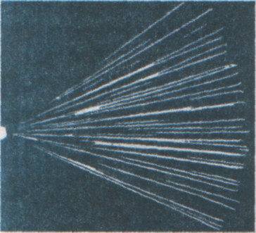
Задание 1. На двух из трех представленных вам фотографий (рис. 1; 2; 3) изображены треки частиц, движущихся в магнитном поле. Укажите, на каких. Ответ обоснуйте.

рис.1

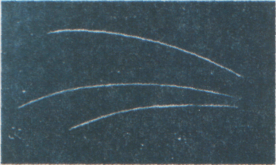
Задание 2. Рассмотрите фотографию треков α-частиц, двигавшихся в камере Вильсона (рис. 1), и ответьте на данные ниже вопросы.
а) В каком направлении двигались α-частицы?
б) Длина треков α-частиц примерно одинакова. О чем это говорит?
в) Как менялась толщина трека по мере движения частиц? Что из этого следует?
рис. 2
Задание 3. На рисунке 2 дана фотография треков α-частиц в камере Вильсона, находившейся в магнитном поле. Определите по этой фотографии:
а) Почему менялись радиус кривизны и толщина треков по мере движения α-частиц?
б) В какую сторону двигались частицы?
Задание 4. На рисунке 3 дана фотография трека электрона в пузырьковой камере, находившейся в магнитном поле. Определите по этой фотографии:
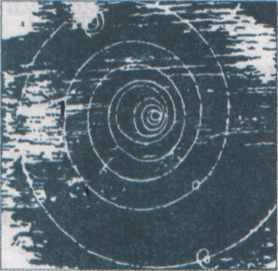
а) Почему трек имеет форму спирали?
б) В каком направлении двигался электрон?
в) Что могло послужить причиной того, что трек электрона на рисунке 3 гораздо длиннее треков α-частиц на рисунке 2?

рис. 3

Содержание отчета

1. Постановка задачи.
2. Результаты эксперимента.
3. Вывод к работе.

Контрольные вопросы

1. Расскажите об устройстве и принципе действия счетчика Гейгера.
2. Для регистрации каких частиц применяется счетчик Гейгера.
3. Расскажите об устройстве и принципе действия камеры Вильсона.
4. Какие характеристики частиц можно определить с помощью камеры Вильсона, помещенной в магнитное поле?
5. В чем преимущество пузырьковой камеры перед камерой Вильсона? Чем отличаются эти приборы?

Литература
- Алексеева М. Н. Физика – юным. : Книга для внеклассного чтения. – М. : Просвещение, 1980 – 160с.
- Буров В. А. Практикум по физике в средней школе. – М. : Просвещение, 1977 – 192с.
- Елютин П. В. Словарь справочник по элементарной физике. Часть 1. – М. : Издательский отдел УНЦ ДО МГУ, 1995 – 167с.
- Касьянов В. А. Физика 10 кл. : Учебник для общеобразовательных учебных заведений. – 4-е изд., испр. – М. : Дрофа, 2002 – 416с.
- Касьянов В. А. Физика 11 кл. : Учебник для общеобразовательных учебных заведений. – 4-е изд., испр. – М. : Дрофа, 2002 – 423с.
- Ландау Л. Д. Физика для всех. – М. : Государственное издательство физико-математической литературы, 1963. – 391с.
- Кабардин О. Ф. Физика. Справочные материалы. – М. : Просвещение, 1991. – 367с.
- Елютин П. В. Словарь справочник по элементарной физике. Часть 2. – М. : Издательский отдел УНЦ ДО МГУ, 1995 – 162с.

